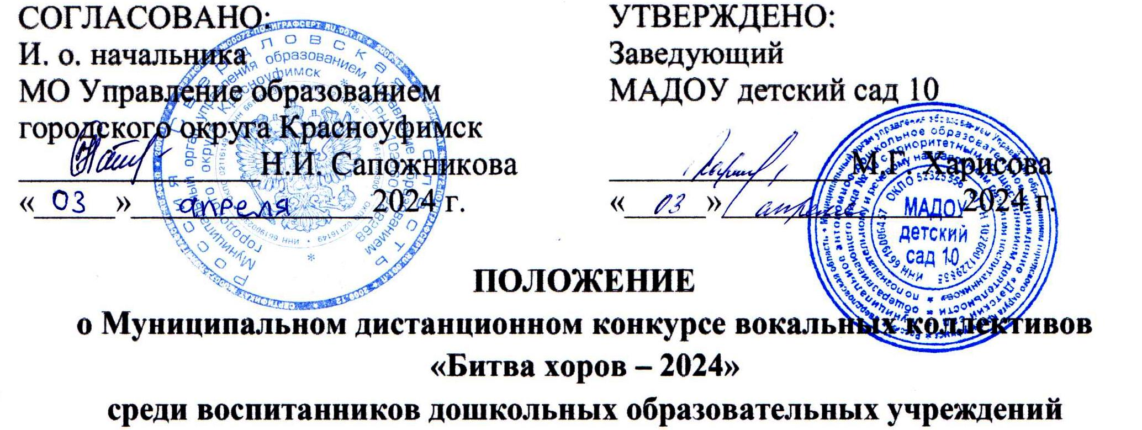

- Общее положение
  - Настоящее Положение определяет цели, задачи и сроки проведения конкурса, требования к выступлению, критерии отбора и подведение итогов муниципального дистанционного конкурса «Битва хоров – 2024» среди дошкольных образовательных организаций (далее – Конкурс).
  - Организатором Конкурса является Муниципальное автономное дошкольное образовательное учреждение «Детский сад общеразвивающего вида № 10 с приоритетным осуществлением деятельности по познавательному и речевому направлениям развития воспитанников» при поддержке МО Управление образованием городского округа Красноуфимск.
  - Вся информация об организации, ходе проведения и результатах Конкурса отражается на официальном сайте МАДОУ детский сад 10 в разделе «Конкурсы»: https://10kt.tvoysadik.ru/?section_id=21

- Цели и задачи конкурса
  - Цели: формирование у детей ценности культуры через вокально-хоровое исполнительство, развитие творческих способностей
  - Задачи:
- выявление и поддержка одаренных детей;
- популяризация искусства хорового и вокального пения, развитие самодеятельного вокально-хорового творчества среди коллективов воспитанников дошкольных образовательных учреждений 5-7 лет;
- повышение исполнительского мастерства.

- Участники конкурса
  - Вокальные коллективы воспитанников дошкольных образовательных учреждений городского округа Красноуфимск старшего дошкольного возраста (с 5 до 7 лет). Количество участников коллектива не менее 15 детей.

- Сроки проведения конкурса
  - Конкурс проходит в два этапа:
Первый этап: с 08 по 21 апреля 2024 года – прием материалов.
Перечень материалов Конкурса:
- заявка (Приложение 1);
- видео выступления (горизонтальное расположение, формат – MPEG, AVI , MP4);
- скан квитанции (Приложение 2);
- согласие (Приложение 3).
Материалы принимаются по электронной почте: madou10konkurs@yandex.ru с пометкой «Битва хоров – 2024».
Второй этап: с 22 по 30 апреля 2024 года подведение итогов, рассылка наградных документов участникам Конкурса.

- Условия проведения конкурса
- Вокальный коллектив может выбрать одну из предложенных тем исполняемого репертуара либо две темы:
- «Моя семья», посвященная «Году семьи»;
- «Любимая песня детского сада».
- В выступлении вокальных коллективов приветствуются элементы костюмов, соответствующие тематике исполняемой песни, постановочные элементы (хореографические, действенные, игровые моменты).
- Организационный взнос за участие в Конкурсе с вокального коллектива за одно музыкальное выступление составляет 200 рублей.

- Критерии оценивания
  - Жюри оценивает выступления по критериям:
- соответствие выступления заявленной теме Конкурса и возрастным возможностям исполнителей;
- исполнительский план (ансамбль, строй, чистота интонирования);
- эмоциональность и выразительность исполнения;
- сценическое воплощение (костюм, реквизит);

- Подведение итогов
  - Экспертизу выступлений осуществляют члены жюри, состоящие из педагогов учреждений дошкольного и дополнительного образования.
  - В каждой номинации определяется победитель и призеры.
  - Победителям и призерам вручаются дипломы I, II, III степени. Участники конкурса получают диплом за участие.

- Координаты
По всем вопросам по конкурсу обращаться к Поздняковой Светлане Борисовне, музыкальному руководителю МАДОУ детский сад 10. Телефон:8(34394) 5-16-88, 89122254844.

Приложение 1

Заявка
на муниципальный конкурс вокальных коллективов
«Битва хоров – 2024»

Краткое наименование образовательной организации в соответствии с Уставом
Название вокального коллектива (количество участников)
ФИО руководителя (должность, контактный телефон, эл. почта )
Репертуар (название, автор слов и музыки)
Тема

Приложение 2

ИЗВЕЩЕНИЕ |  |  | Получатель платежа: | МАДОУ №10
 |  | С условиями приема указаний в платежном документе
 |  | Суммы, в т.ч с суммой взымаемой платы за услуги Банка
 |  | Ознакомлен и согласен <___>________2024г._____
 |  | УФК по Свердловской области
 |  | Финансовое управление администрации городского округа Красноуфимск
 |  | ИНН 6619006457, КПП 661901001 Код ОКТМО: (г.Красноуфимск)-65747000
 |  | Р/с: 03234643657470006200 Л/с 32906170240
 |  | Банк получателя: Уральское ГУ Банка России
БИК 016577551 Код БК 90600000000000000130
Конкурс «Битва хоров 2024»
 |  | Ф.И.О. |  |  | 10-0000
 |  | вид платежа | получат. | плательщик | месяц | Сумма
 |  | родительская плата
 |  | Плательщик
 |  | Срок оплаты до 20 числа каждого месяца
 |  | Проверяйте правильность заполнения реквизитов
 |  |  | Получатель платежа: | МАДОУ №10
 |  | С условиями приема указаний в платежном документе
 |  | Суммы, в т.ч с суммой взымаемой платы за услуги Банка
 |  | Ознакомлен и согласен <___>________2024г._____
 |  | УФК по Свердловской области
 |  | Финансовое управление администрации городского округа Красноуфимск
 |  | ИНН 6619006457, КПП 661901001 Код ОКТМО: (г.Красноуфимск)-65747000
 |  | Р/с: 03234643657470006200 Л/с 32906170240
 |  | Банк получателя: Уральское ГУ Банка России
БИК 016577551 Код БК 90600000000000000130
Конкурс «Битва хоров 2024»

 |  | Ф.И.О. |  |  | 10-0000
 |  | вид платежа | получат. | плательщик | месяц | Сумма
 |  | родительская плата
КВИТАНЦИЯ |  | Плательщик

Уважаемые участники!
При оплате через Сбербанк онлайн по вкладке «Оплата по реквизитам», в строке «ИИН или счет получателя» прописать 6619006457,
далее выбрать «Детский сад 10 Родительская плата»,
в строке «Лицевой счет ребенка» прописать 10-0000,
в строке «ФИО ребенка» прописать свое ФИО,
в строке «Назначение платежа» - на конкурс «Уральская весна»,
в строке «ФИО плательщика» прописать свое ФИО,
в строке «Документ, удостоверяющий личность» – внести данные своего паспорта.

Приложение 3
Согласие на обработку персональных данных

Я,

(фамилия, имя, отчество, сведения о рождении (число, месяц, год рождения)) (далее – Субъект)
даю своё согласие Муниципальному автономному дошкольному образовательному учреждению
«Детский сад общеразвивающего вида №10 с приоритетным осуществлением деятельности по познавательному и речевому направлениям развития воспитанников» (г. Красноуфимск, ул. Писцова, д. 44) (далее – Оператор) на обработку персональных данных моего ребенка

(фамилия, имя, отчество, сведения о рождении (число, месяц, год рождения):
- Субъект даёт согласие на обработку, как с использованием средств автоматизации, так и без использования таких средств, своих персональных данных, т. е. совершение, в том числе следующих действий: сбор, запись, систематизацию, накопление, хранение, уточнение (обновление, изменение), извлечение, использование, обезличивание, блокирование, удаление, уничтожение.
- Перечень персональных данных Субъекта, передаваемых оператору на обработку: фамилия, имя, отчество; год, месяц, дата рождения; образовательная организация и её адрес; номер телефона; фотография; адрес электронной почты.
- Субъект даёт согласие на передачу персональных данных третьим лицам и получение персональных данных от третьих лиц: Министерство общего и профессионального образования Свердловской области, а также других учреждений и организаций, принимающих участие в проведении Конкурсных мероприятий, для достижения вышеуказанных целей.
- В целях информационного обеспечения Субъект (участник Фестиваля) согласен на включение в общедоступные источники персональных данных следующих персональных данных: фамилия, имя, отчество; год, месяц, дата рождения; образовательная организация и её адрес; номер телефона; фотография; адрес электронной почты.
- Обработка персональных данных (за исключением хранения) прекращается по достижению цели обработки и прекращения обязательств по заключённым договорам и соглашениям.
  - Персональные данные подлежат хранению в течение сроков, установленных законодательством РФ.
  - После завершения обработки персональные данные уничтожаются.
  - Субъект может отозвать настоящее согласие путём направления письменного заявления Оператору. В этом случае Оператор прекращает обработку персональных данных, а персональные данные подлежат уничтожению, если отсутствуют иные правовые основания для обработки, установленные законодательством РФ.

«_ » 2024 г. / /
подпись (инициалы, фамилия)

